INFORME

colegio del prado
Nombre del proyecto:
nickbian (NB)
integrantes:Bazan Bianca-Avila Nicole
Curso:4"a”
profe:Andrea Gomez

Nombre del proyecto:
nickbian (NB)

PROBLEMATICA
la problematica es que hay alumnos de
colegios o univercidades que tienen
examenes o parciales que necesitan
recordar y al pasar del tiempo se les
olvida o por “x” razon se les olvida o se
les pasa de desapercibido,tambien
eventos importantes para uno y se les
pasa de sapercibido.
Esto es algo muy importante que no se
nos puede olvidar y en cuestion a esta
problematica precentamos esta
solución

CALENDARIO

EL DUO INSEPARABLE

CREACION
Usamos una app que se llama van a para
poder crear a nuestro gusto y preferencia
un calendario que lo utilizamos con el fin
que le queramos dar paga nuestra vida
cotidiana
luego de eso lo decoramos y cuando
terminamos de decorar lo guardamos y
copiamos el link luego pegamos el link del
calendario en una página que es para crear
códigos QR luego creamos el código y lo
descargamos y lo pegamos a continuación

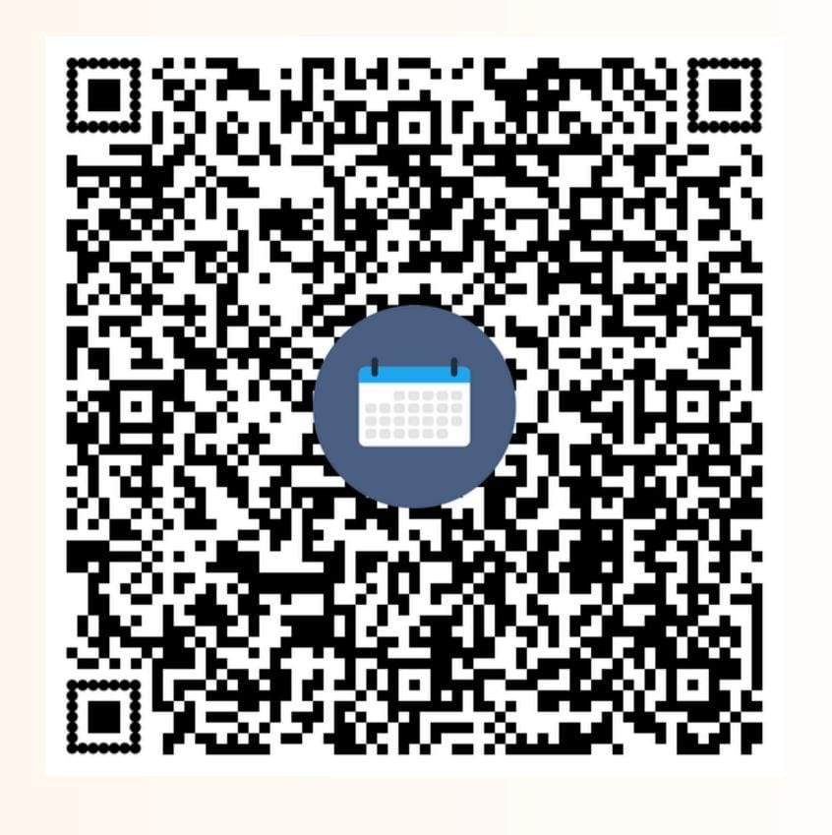

RESOLUCION

Nosotras planteamos hacer un calendario
para que podamos agendar nuetras
pruebas,parciales,eventos,etc y cuando
se acerque el dia del evento oh nuetra
cosa importante que esa app te avise con
anticipacion y de esa manera poder llevar
el control
Al calendario podriamos ingresar por
medio de un QR y tenerlo en nuetro
celular todo el tiempo
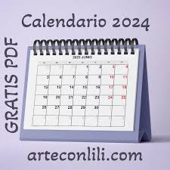

CODIGOS QR
son códigos de barra
bidimensional que almacenan
información

PARA QUE SIRVE

pueden servir para compartir
informació,accesos,publicidades
y muchas cosas más siempre y
cuando tengamos un dispositivo
con el cual podemos escanear

FIN DEL INFORME

Muchas gracias por su atencion

